‘Red Haired Men’: dans, circus én magie
Alexander Vantournhout maakt Daniil Charms (te) charmant
***
26-10-18, 19.38u - Evelyne Coussens

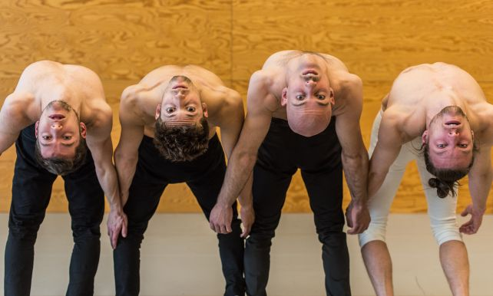© Bart Grietens
Het werk van circuskunstenaar Alexander Vantournhout klikt wonderlijk goed ineen met dat van de Russische auteur Daniil Charms. Toch benut Red Haired Men niet het volledige potentieel van deze match.
Alexander Vantournhout kennen we als bruggenbouwer tussen circus en dans: de Roeselarenaar is gediplomeerd in beide en combineerde in ANECKXANDER (2015) en Raphaël (2016) de conceptuele diepgang van een P.A.R.T.S.-opleiding met de virtuositeit van circushogeschool ESAC. Twee keer was het lichaam een instrument van verzet: in ANECKXANDER probeerde Vantournhout de perceptie over zijn fysieke beperkingen te overstijgen, in Raphaël was de passiviteit van zijn tegenspeler diens grootste kracht. Vantournhout voegde telkens een vleug lichte clownerie toe – humor en geweld schurkten dicht tegen elkaar aan.
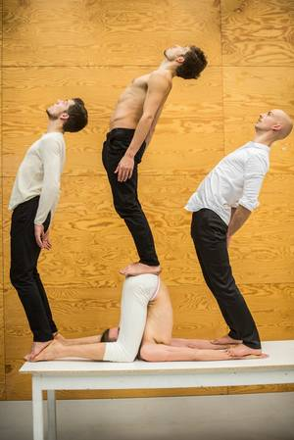© Bart Grietens
Wat hebben de goochelaar en de dictator gemeen? Ze zijn beide gespecialiseerd in verdwijningen. Daniil Charms (1905-1942) zou de grap zeker hebben kunnen smaken, indien hij het Stalinregime had overleefd. De avant-gardist mocht enkel nog kinderverhaaltjes schrijven en dus legde Charms de waanzin van de terreur bloot zoals een kind dat doet: met grote naïeve ogen. In zijn versjes verschijnen en verdwijnen mensen: ze vallen uit het raam, verliezen lichaamsdelen of lossen op in het niets, om daarna opnieuw te verrijzen. Dat is Charms’ triomf: de moeiteloze wissel tussen leven en dood maakt zijn personages onkwetsbaar. De verzetsloze dienstbaarheid van hun lichamen doet denken aan de passiviteit van Raphaël: ze veren eindeloos mee en worden zo onaantastbaar voor hun agressor.
Voor Red Haired Men breidt Vantournhout zijn dubbelkunst - dans en acrobatie - uit tot het terrein van de magie, de mime en de clownerie. Twee elegante stoeltjes en een witte rechtopstaande balk vormen de setting. Red Haired Men begint sterk, met een fysieke interpretatie van het titelverhaal, waarbij een roodharige (Axel Guerin met een pruik) op merkwaardige wijze zijn kleren verliest en abrupt uit beeld valt. Naast Vantournhout en de slangachtige Guerin verschijnen acrobaten Ruben Mardulier en Winston Reynolds als (Siamese) tweeling – nog zo’n figuur die moeiteloos in Charms’ freaky universum kan rondlopen. Tegelijkertijd weerklinken Mozarts innemende pianovariaties op het ‘Kortjakje’-thema, als soundtrack bij een keurige wereld van burgerlijkheid.
© Bart Grietens
Voor ‘Red Haired Men’ breidt Vantournhout zijn dubbelkunst - dans en acrobatie - uit tot het terrein van de magie, de mime en de clownerie
Precies dat contrast moet onbehagen scheppen: de frictie tussen de lichamen onderhevig aan geweld en de beheerste vanzelfsprekendheid waarmee dat geweld wordt bedreven. In sommige scènes vangt Vantournhout dit tragische potentieel in bewegingsmateriaal, zoals wanneer Guerins lichaam door de rest gebruikt wordt om ‘voetje van de grond’ te spelen – ze vertrappen hem, gebruiken hem als voetmat – of wanneer door een acrobatische draaibeweging plots vier verminkte, amorfe wezens het publiek aanstaren. Maar vaker blijven de danssequenties onschuldig als Mozarts tune en ruimt de Charms-onderstroom – het samengaan van humor en pijn – plaats voor virtuoze vrijblijvendheid. Dat blijft prettig om naar te kijken, want de vier hebben een mooie podiumuitstraling, alleen verdwijnt op die momenten de essentiële mededeling uit de voorstelling.
Er bestaat een foto van Charms, vlak voor hij op last van het regime de hongerdood stierf, waarop zijn ogen zijn weggedraaid. Volgens zijn vrouw was dat een grap: haar Daniil deed zoiets geregeld op feestjes, om de gasten te doen schrikken. Van je dood een grap maken? Kijk, het is die huiveringwekkende punch die Vantournhout niet helemaal verzilvert. Daarvoor maakt hij te weinig radicale keuzes, en blijft Red Haired Men net dat tikkeltje te behaagziek.
Bron: https://www.demorgen.be/podium/-red-haired-men-dans-circus-en-magie-be5cdb2f/

